需要材料：

1：帐号类型

☑ 公司开发者帐号-用于上传app到苹果app store商店。

2：公司中文名及公章照片：
深圳市安想信息技术有限公司

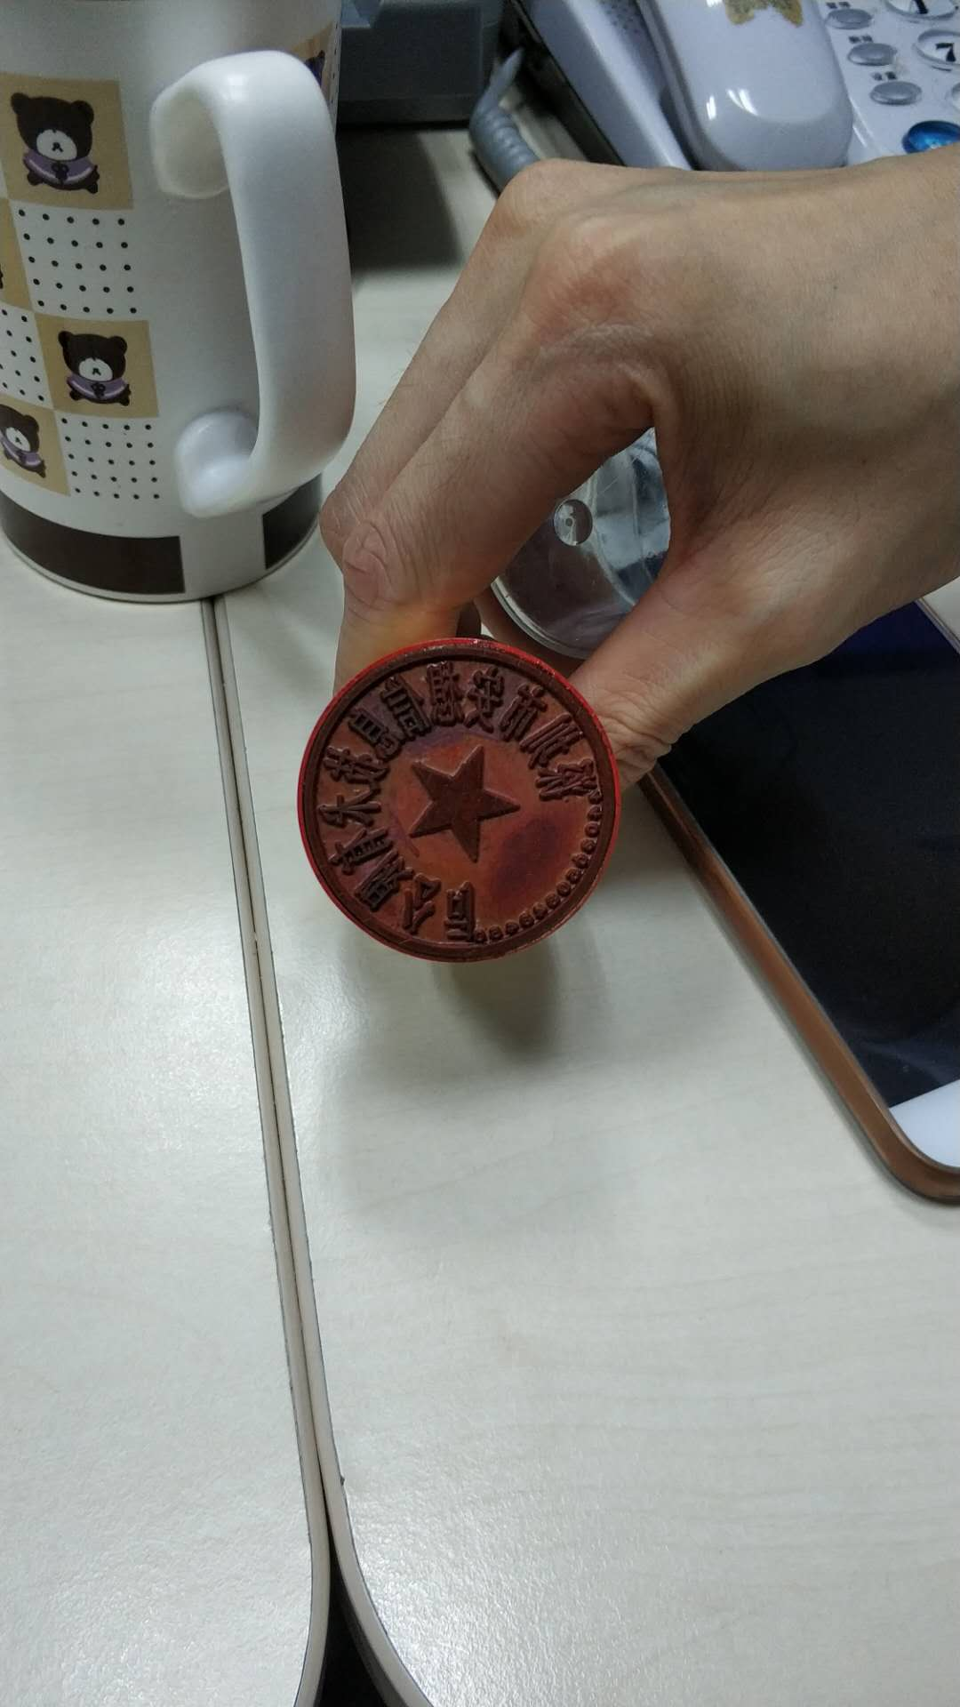
3：公司英文名：

Shenzhen Safety Dream Information Technology Co., Ltd.

4：公司办公地址：（如公司办公地址即公司注册地址，则写注册地址即可，不是的话，写当前公司办公地址）

深圳市南山区粤海街道科技南十二路长虹科技大厦22楼E区

英:E zone, 22F, Changhong Technology Building, South Technology Road, Yuehai Street, Nanshan District
5：公司官网 / 座机号码
www.1mhj.com

0755-86539937

6：申请人姓名：（当前申请人的名字或者公司经理级以上负责人姓名）

杨旗开

7：手机号码：（申请人手机号码一份）
17150318687

8：邮箱：（提供邮箱一份，如公司有企业邮箱，请提供企业邮箱，没有的话，提供普通邮箱即可，163、126、qq邮箱等都可以）

17150318687@163.com

9：邮箱密码：（方便的话，提供一下给我们，方便我们做验证，如不方便，则协助我们验证即可）

10：申请人的联系QQ或者旺旺号，或者手机号码，提供一份

17150318687

11：淘宝订单号（或者下单旺旺号）

以上资料，填写完毕请发至cywtyl@163.com

